
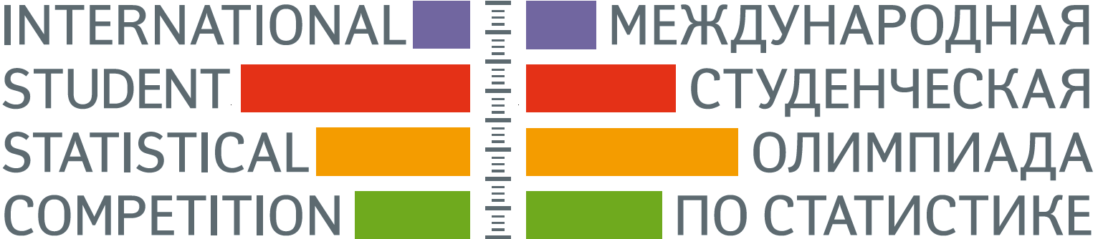


Уважаемые коллеги!
Федеральная служба государственной статистики совместно с Российским экономическим университетом им. Г.В. Плеханова в 2019-2020 учебном году проводит Х Юбилейную Международную студенческую олимпиаду по статистике.

Цели олимпиады:
- популяризация статистики, повышение статистической грамотности;
- совершенствование качества подготовки специалистов;
- выявление талантливой молодежи и формирование кадрового потенциала для государственной службы, исследовательской, проектной и предпринимательской деятельности;
- привлечение студентов к решению научно-практических проблем, имеющих важное значение;
- стимулирование и поощрение научного творчества студентов, помощь в реализации новых решений, внедрение выполненных научных разработок;
- комплексная оценка уровня профессиональной подготовки выпускников по специальности;
- разработка рекомендаций по совершенствованию профессиональной подготовки студентов.

Участники олимпиады:
- Для участия в олимпиаде приглашаются команды в составе 3 человек из числа студентов 3 – 4 курсов бакалавриата и 1 курса магистратуры экономических специальностей вузов, изучающих статистические дисциплины, и желающие принять участие в олимпиаде.
- Команда должна иметь руководителя из числа преподавателей вуза.
- ВУЗ может направить 1 команду.

Этапы проведения олимпиады
1 этап – Отборочный тур – январь 2020 г. – февраль 2020 г.
- Отборочное on-line тестирование участников олимпиады;
- Заочный конкурс научных докладов.

2 этап – Основной тур – май 2020г.
- 1 этап – выполнение заданий каждым участником команды (тестирование и решение задач);
- 2 этап - конкурс научных докладов по статистике.
- 3 этап – командный конкурс (решение комплексной задачи)

Тематика олимпиадных заданий:
- Методы статистического анализа;
- Социальная статистика;
- Макроэкономическая статистика;
- Бизнес-статистика.
Каждый вариант тестового задания содержит 20 тестовых вопросов различного типа, по 4 вопроса по каждой тематике, и 4 задачи, по одной для каждой тематики.

Командное задание будет посвящено статистическому анализу социально-экономических явлений и процессов.
Конкурс научных докладов:
Участники олимпиады заранее готовят научный доклад по результатам проведенного ими исследования по статистике.
Тематика исследования задается по одному из следующих разделов статистики:
- Популяризация статистики среди населения (повышение статистической грамотности);
- Социальная статистика;
- Макроэкономическая статистика;
- Бизнес-статистика.

В рамках отборочного тура все поступившие доклады размещаются в сети интернет для всеобщей оценки. Жюри олимпиады проводит собственную оценку поступивших докладов.
Участник конкурса должен продемонстрировать понимание и способность представления методики расчета используемых статистических показателей.
Каждый участник команды готовит индивидуальный научный доклад!
Доклад необходимо прислать в организационный комитет не позднее 14 января 2019 г.

По результатам прошедших Олимпиад просим руководителей не забывать, что доклад – это самостоятельная научная работа студента в рамках статистического изучения социально-экономических проблем.

Требования к оформлению докладов
Структура доклада:
- Доклад должен начинаться с введения, в котором, следует отразить постановку задачи исследования. Здесь следует отметить актуальность проблемы, решаемой автором в своей работе, кратко затронуть современное состояние проблемы и охарактеризовать методологическую базу исследования.
- В основном тексте доклада излагается методика и ход решения поставленной задачи, должны быть приведены и обстоятельно разъяснены, а также аргументированы полученные выводы и результаты. В заключительной части доклада (заключении) должен содержаться анализ полученных результатов.
- Объем доклада не должен превышать 6 стр.

Правила оформления:
- Размер бумаги - А4, ориентация документа – книжная.
- Поля: верхнее, левое, правое, нижнее - 2 см.
- Заголовок: заглавные буквы, полужирный шрифт Times New Roman, 12 pt.
- Выравнивание - по центру.
- Под заголовком указать: Ф.И.О. автора, наименование организации, адрес электронной почты.
- Текст: курсив, шрифт Times New Roman, 12 pt.
- Выравнивание - по правому краю.
- Подзаголовки: строчные буквы, полужирный шрифт Times New Roman, 12 pt. Выравнивание - по ширине, без отступа слева и пропуска между подзаголовком и основным текстом.
- Шрифт основного текста: Times New Roman, 12 pt. Выравнивание - по ширине. Отступ первой строки – 1,25 см.

Все работы будут проверены в системе «Антиплагиат».

Подведение итогов олимпиады
Отборочный тур.
Общая оценка команды складывается из результатов отборочного индивидуального тестирования участников и результатов оценки научных докладов.

По итогам проведения отборочного тура жюри определяет 15 команд, которые могут принять участие в основном туре. По итогам тура места не распределяются.
Результаты отбора и оценки будут рассылаться участникам по электронной почте.

Основной тур.
По итогам проведения основного тура олимпиады жюри определяет победителей и лауреатов в личном и командном первенствах олимпиады:
- индивидуальный зачет в Олимпиаде – индивидуальное задание (очное тестирование) + доклад,
- командный зачет – общий результат тестирования + командное задание,

Всем участникам олимпиады будут вручены сертификаты участников.
По результатам Олимпиады будет выпущен сборник научных трудов.

Ориентировочная программа проведения олимпиады:
16 декабря 2019 г.
  - регистрация участников олимпиады;
15 января 2019 г.
  - предоставление научных докладов.
10 февраля – 17 февраля 2020 г.
  - Проведение отборочного тестирования в режиме on-line.
1 февраля 2020 г. – 1 марта 2020 г.
  - Проведение заочного конкурса научных докладов.
15 - 31 марта 2020 г.
  - Подведение итогов отборочного тура. Объявление участников основного тура.
19 - 22 мая 2020 г.
  - Проведение основного (очного) тура.

Условия участия
Участие в олимпиаде бесплатное!
Оплата проезда, проживания, суточных расходов – за счет командирующей стороны.
Организационный комитет не осуществляет подбор гостиниц.

Заявки на участие в олимпиаде - заполните заявку в файле Excel.
Заявки на участие в олимпиаде должны быть представлены в срок до 14 декабря 2019 г. на электронный адрес организационного комитета олимпиады по адресу OS@rea.ru

Контакты:
Адрес: Россия, 117997, Москва, Стремянный пер., дом 36
Телефоны: +7(495)237-83-31 (доб. 1803); +7(495) 958-29-10 (доб. 1804)
E-mail: OS@rea.ru

